REPUBLIQUE TUNISIENNE  MINISTERE DE LA SANTE PUBLIQUE  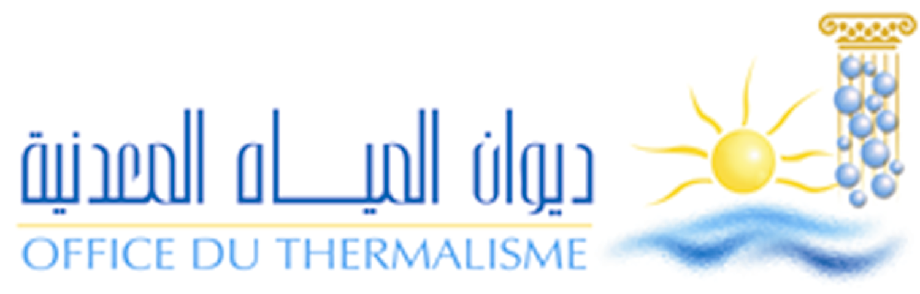 |  |  | ETUDES D’AMENAGEMENTS  DE LA ZONE DE HAMMAM BENT JDIDI    RESULTATS DE L'ETUDE
PROJET | : | Réalisation d’un plan d’aménagement de la zone Hammam Bent Jdidi au gouvernorat de Nabeul. |  | 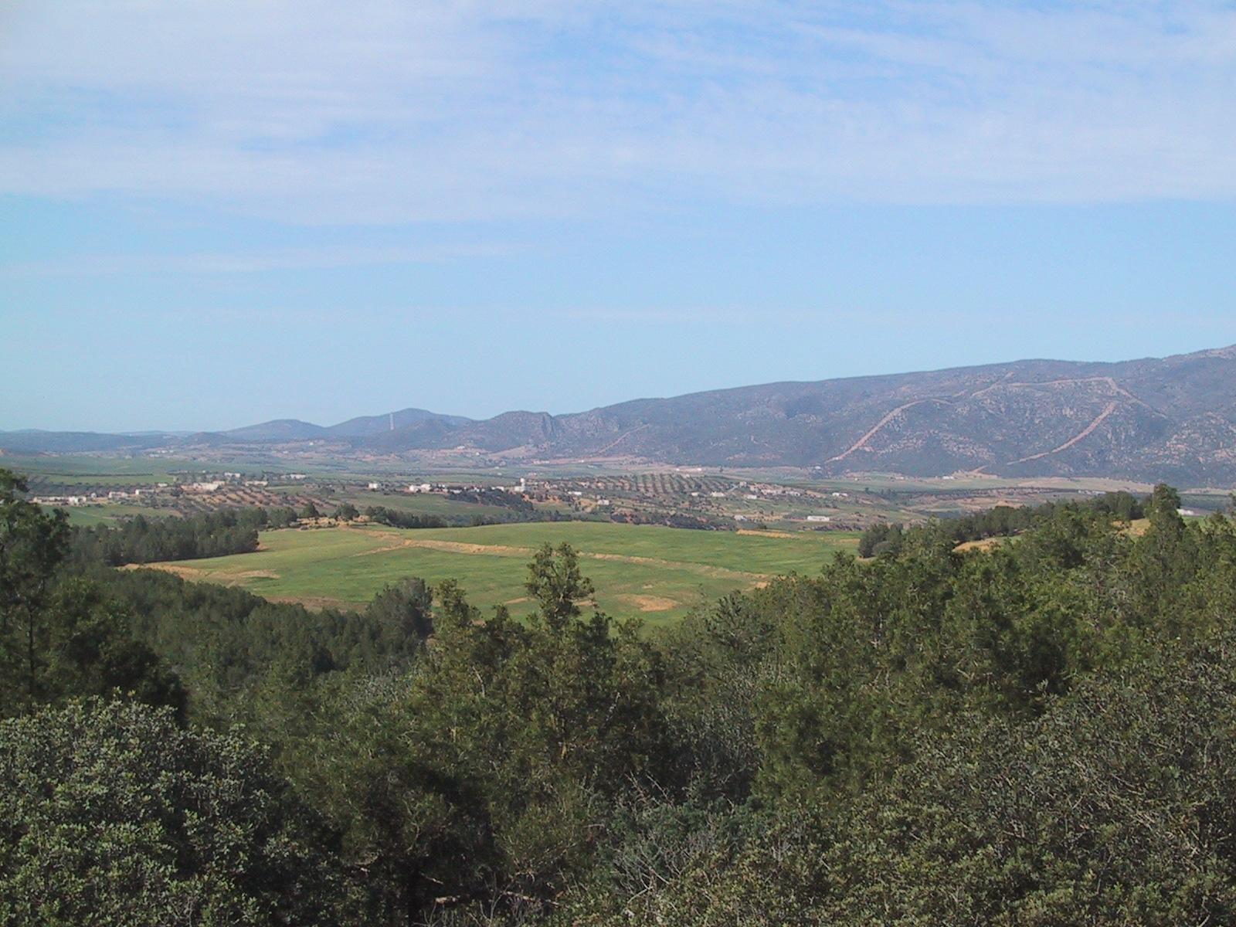Zone de l’étude
ZONE DE L’ETUDE | : | Zone Hammam Bent Jdidi située à 15 km de la ville Hammamet et 78 km de Tunis.
SUPERFICIE D’INTERVENTION FONCIERE | : | 140 ha.
ORIENTATIONS DE L’ETUDE | : | - Création de la zone de protection de la source d’eau actuelle.  - Mise à niveau des unités thermales traditionnelles.  - Création d’un nouveau pôle de thermalisme.  - Programmation des équipements nécessaires pour les habitants et les curistes.
PROGRAMME | :: | - 3.65 ha zone de protection  - 7.85 ha des zones d’habitat déjà existantes  - 1.91 ha zone d’équipements déjà existants  - 20.93 ha zone d’habitat  - 19.64 ha zone verte  - 8.89 ha zone d’équipements publics  - 1.3 ha zone pour unités thermales  - 3.91 ha pour équipements sportifs  - 9.08 ha parkings  - 0.70 ha zone voiries  - 27.14 ha zone d’équipements publics  TOTAL : …………………………………………105 ha
CLIENTELE CIBLE | : | - 1000 habitants.  - 4500 curistes.

